Đào Thị Thu Huyền _ CNPM2
1150080097
BÀI THỰC HÀNH TUẦN 6
MỤC LỤC
1. CÂN BẰNG TÀI NGUYÊN DỰ ÁN 3
Kiểm tra tình trạng tài nguyên bị quá tải 3
Mục tiêu 3
Các bước thực hiện trong MS Project 3
Cân bằng tài nguyên thủ công cho Carole Poland 5
Mục tiêu 5
Các bước thực hiện trong MS Project 5
Cân bằng tài nguyên tự động 7
Mục tiêu 7
Các bước thực hiện trong MS Project 7
2. TẠO CÁC BÁO CÁO TRONG DỰ ÁN 8
Hiển thị báo cáo tổng quan về chi phí của dự án 8
Hiển thị báo cáo tổng quan về chi phí của dự án 9
Báo cáo tổng quan của dự án 10
Báo cáo tổng quan về công việc 10
Báo cáo về tài nguyên 12
Báo cáo về dòng tiền 12
Báo cáo tiến trình công việc 13
3. BÀI TẬP THỰC HÀNH VÀ HỎI ĐÁP 15
Bài tập 1 : Tạo một kế hoạch trong MS Project bao gồm các nội dung : 15
Tạo kế hoạch dự án 16
Nhập danh sách công việc 16
Thêm tài nguyên 16
Gán tài nguyên cho công việc 17
Kiểm tra sự quá tải của tài nguyên trong dự án 17
Kiểm tra các nguồn tài nguyên về chi phí 18
Xây dựng các baseline cho dự án. 18
Cập nhật tiến độ (Giả định dự án hoàn hành) 20
Kiểm tra lại các baseline và so sánh với kế hoạch ban đầu của dự án. Đánh giá tiến độ của dự án (chậm tiến độ, sớm tiến độ, đúng tiến độ). 21
Báo cáo tài chính cho dự án 24
Bài tập 2: Thực hành tạo các báo cáo trong công cụ Microsoft Project. 27
Các mẫu Report trong công cụ MS Project 27
In Report trên công cụ MS Project 28

CÂN BẰNG TÀI NGUYÊN DỰ ÁN

Kiểm tra tình trạng tài nguyên bị quá tải

Mục tiêu
Xác định tài nguyên (nhân sự) nào đang bị phân bổ quá nhiều công việc cùng lúc (overallocation).

Các bước thực hiện trong MS Project
Mở fie dự án
- Mở file Fine Tuning Tasks_Start.mpp.
- Chuyển sang View → Resource Sheet.
Ở đây sẽ thấy danh sách tất cả nhân sự.
  - Nếu tên tài nguyên hiển thị màu đỏ, nghĩa là người đó đang bị quá tải.
  - Cột Max Units cho biết công suất tối đa (thường là 100%).
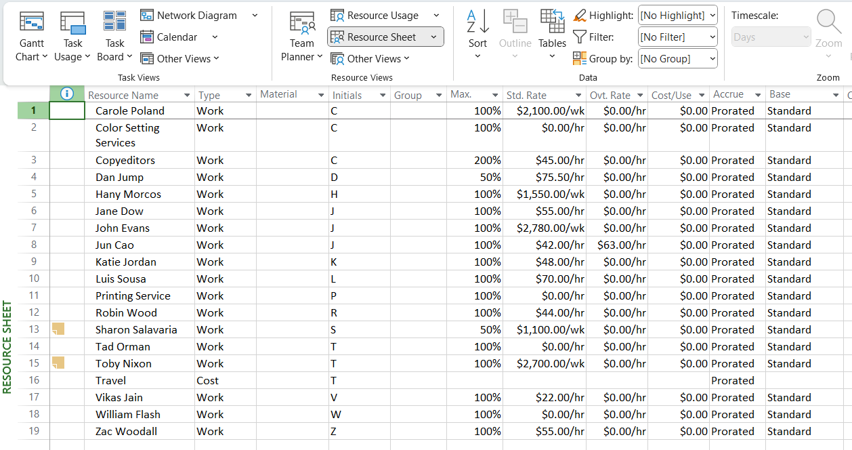
    - Ở đây không có tài nguyên nào hiển thị màu đỏ nghĩa là không có tài nguyên nào bị quá tải, nên em sẽ tạo tình huống quá tải cho Carole Poland.
  - Bước 1 : Chuyển sang chế độ Gantt Chart
    - Vào View – Gantt Chart
    - Kiểm tra xem đã có cột Resource Names chưa (nếu chưa thì nhấn Insert Column → Resource Names để thêm)
  - Bước 2 : Tạo 2 công việc trùng thời gian cho Carole Poland (đặt cả 2 bắt đầu vào 4/6/15)
    - Tạo công việc “Design Cover Page” (thời lượng 2 ngày)
    - Tạo công việc “Review Illustrations” (thời lượng 2 ngày)
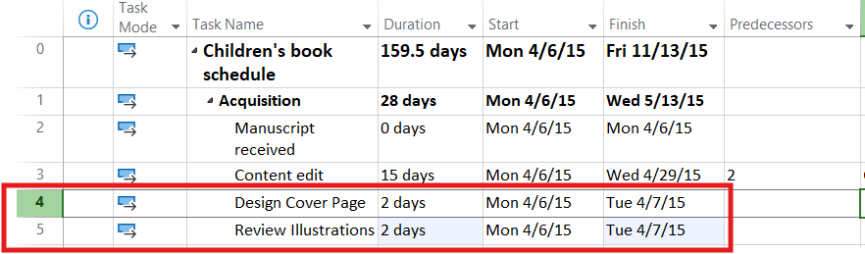
  - Bước 3 : Gán tài nguyên cho cả hai công việc :
    - Chọn từng task → Resource tab → Assign Resources
    - Gán Carole Poland cho cả hai.
    - Đảm bảo cột “Resource Name” của cả hai công việc đều ghi “Carole Poland”
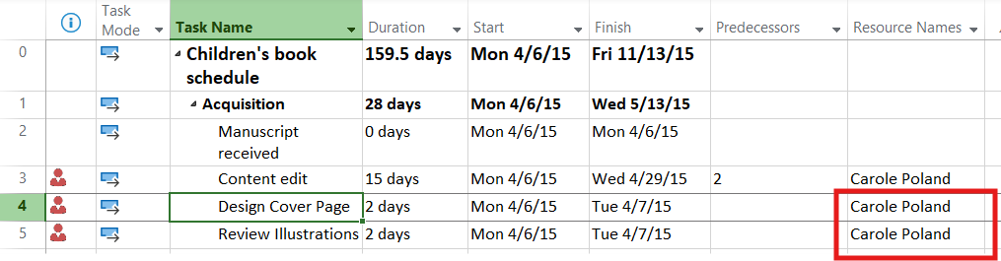
  - Bước 4 : Kiểm tra lại trạng thái tài nguyên :
    - Vào View → Resource Sheet
    - Kết quả :
      - Carole Poland bây giờ hiển thị màu đỏ nghĩa là đang quá tải
      - Cột “Indicators” xuất hiện biểu tượng màu đỏ
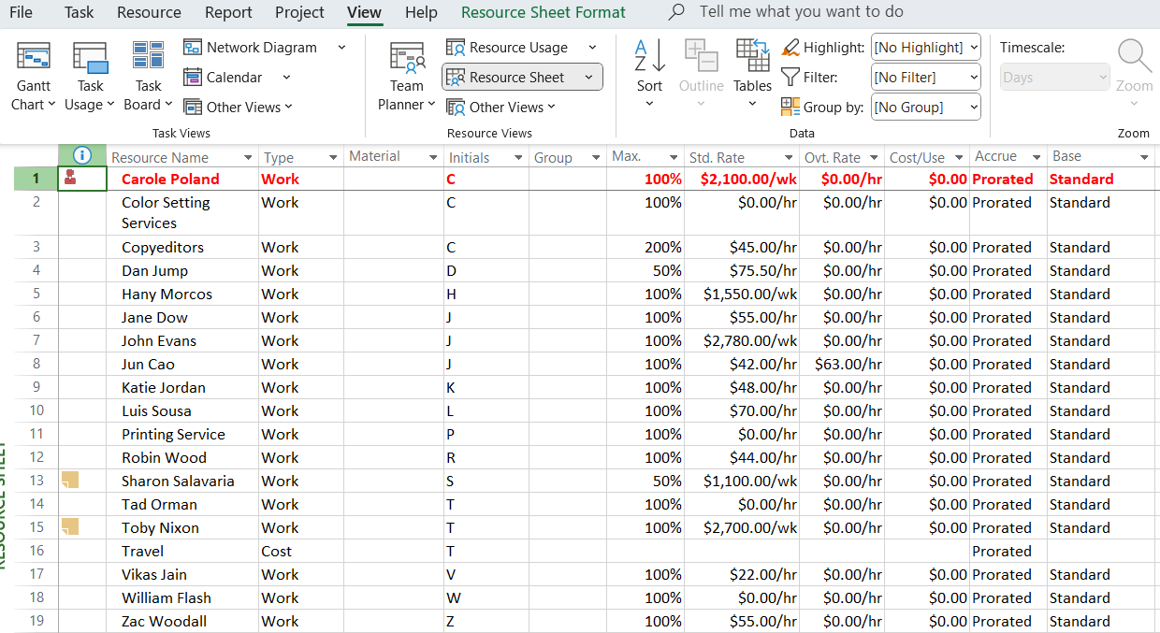

Cân bằng tài nguyên thủ công cho Carole Poland

Mục tiêu
Giảm tình trạng overallocated bằng cách chỉnh lại khối lượng hoặc thời gian công việc mà không dùng công cụ tự động.

Các bước thực hiện trong MS Project
- Bước 1 : Mở dạng xem Resource Usage
  - Vào View → Resource Usage.
  - Mở rộng phần Corale Poland
  - Ở đây sẽ thấy hai công việc :
    - Design Cover Page
    - Review Illustrations
    - Cột bên phải hiển thị số giờ mỗi ngày (ở đây là 16h tương ứng với 1 ngày 8h)
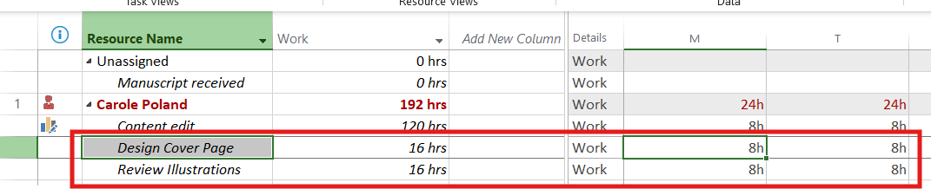
- Bước 2 : Giảm số giờ thực hiện trong ngày trùng
  - Giảm “Work” của mỗi công việc từ 8h xuống 4h tại 2 ngày 6/4/15 và 7/4/15
  - Click vào ô “8h” của “Design Cover Page” → nhập “4h”
  - Click vào ô “8h” của “Review Illustrations” → nhập “4h”

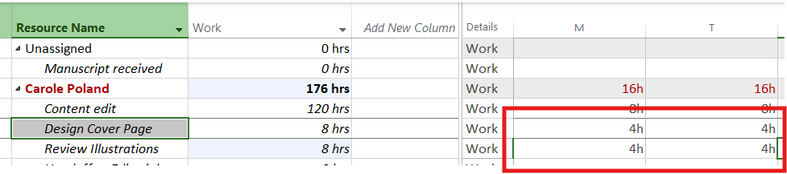
- Bước 3 : Kiểm tra lại :
  - Quay lại View → Resource Sheet.
  - Carole Poland đổi về màu đen (nghĩa là đã cân bằng tài nguyên thành công)
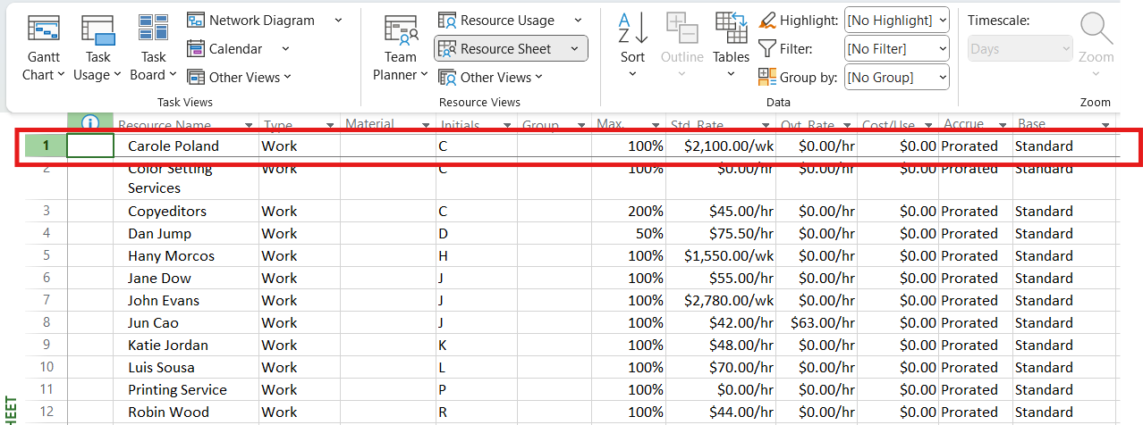

Cân bằng tài nguyên tự động

Mục tiêu
Sử dụng công cụ Resource Leveling trong MS Project để chương trình tự động điều chỉnh thời gian các công việc bị chồng chéo, nhằm loại bỏ tình trạng overallocated (quá tải tài nguyên).

Các bước thực hiện trong MS Project
Mở công cụ Resource Leveling
  - Trên thanh menu → chọn Resource → Leveling Options…
  - Hộp thoại Resource Leveling sẽ xuất hiện.
  - Tick vào ô Automatic sau đó nhấn Level All cho toàn bộ dự án.
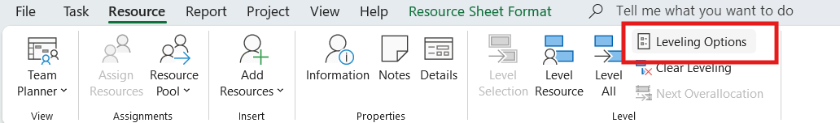
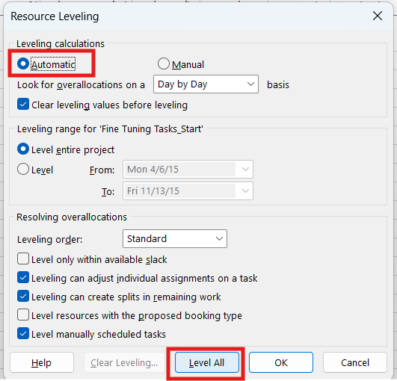

TẠO CÁC BÁO CÁO TRONG DỰ ÁN

Hiển thị báo cáo tổng quan về chi phí của dự án
- Trên thanh menu, chọn tab Report
- Sau đó ở trong nhóm View Reports, chọn Dashboards, một menu sẽ xổ duống, sau đó chọn Cost Overview

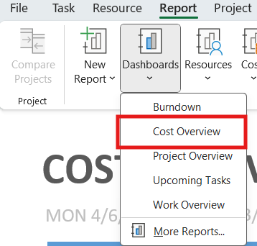
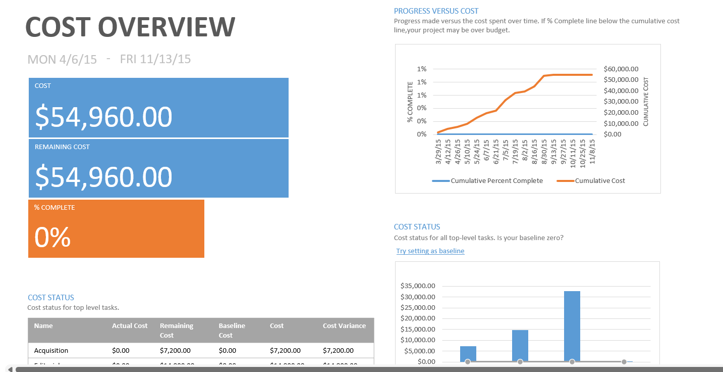

Hiển thị báo cáo tổng quan về chi phí của dự án
- Trên thanh menu, chọn tab Report
- Sau đó ở trong nhóm View Reports, chọn Costs, một menu sẽ xổ duống, sau đó chọn Task Cost Overview
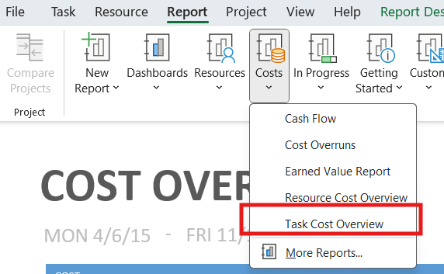
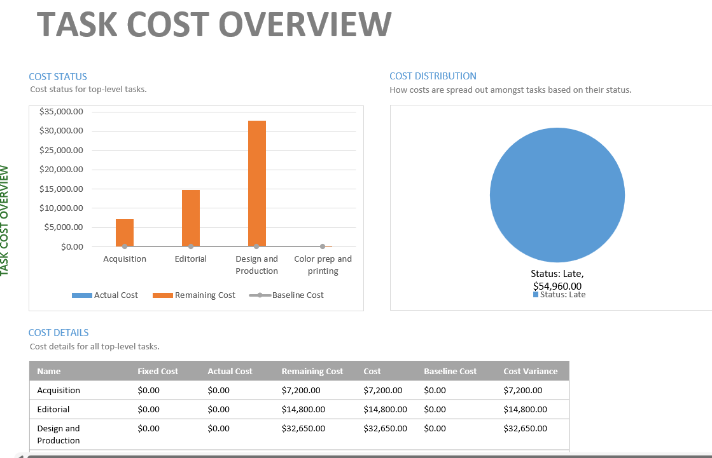

Báo cáo tổng quan của dự án
- Trên thanh menu, chọn tab Report
- Sau đó ở trong nhóm View Reports, chọn Dashboards, một menu sẽ xổ duống, sau đó chọn Project Overview
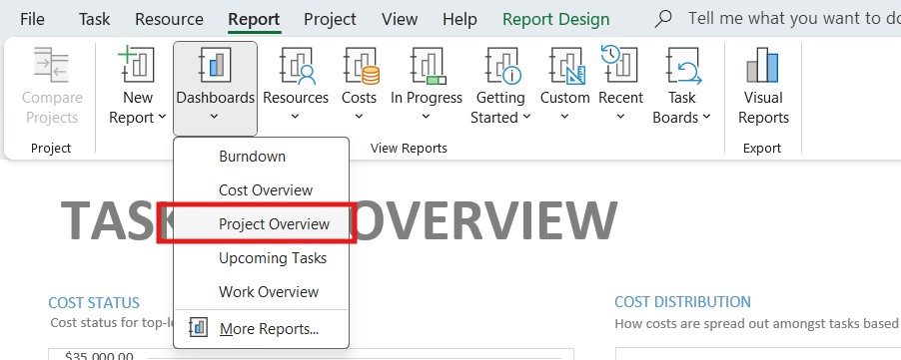
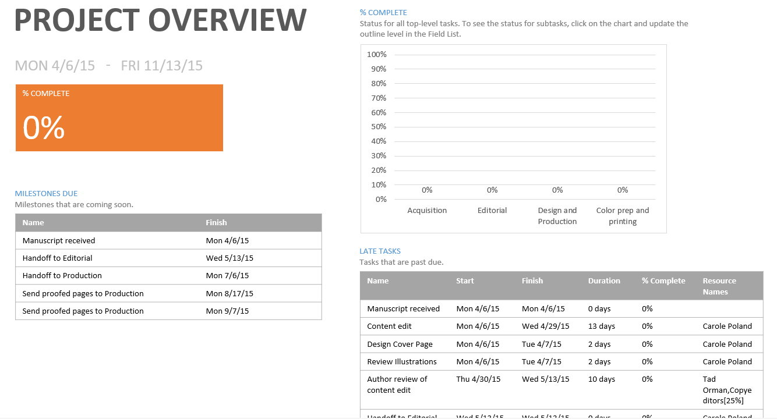

Báo cáo tổng quan về công việc
- Trên thanh menu, chọn tab Report
- Sau đó ở trong nhóm View Reports, chọn Dashboards, một menu sẽ xổ duống, sau đó chọn Work Overview
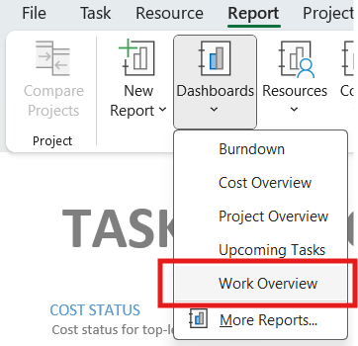

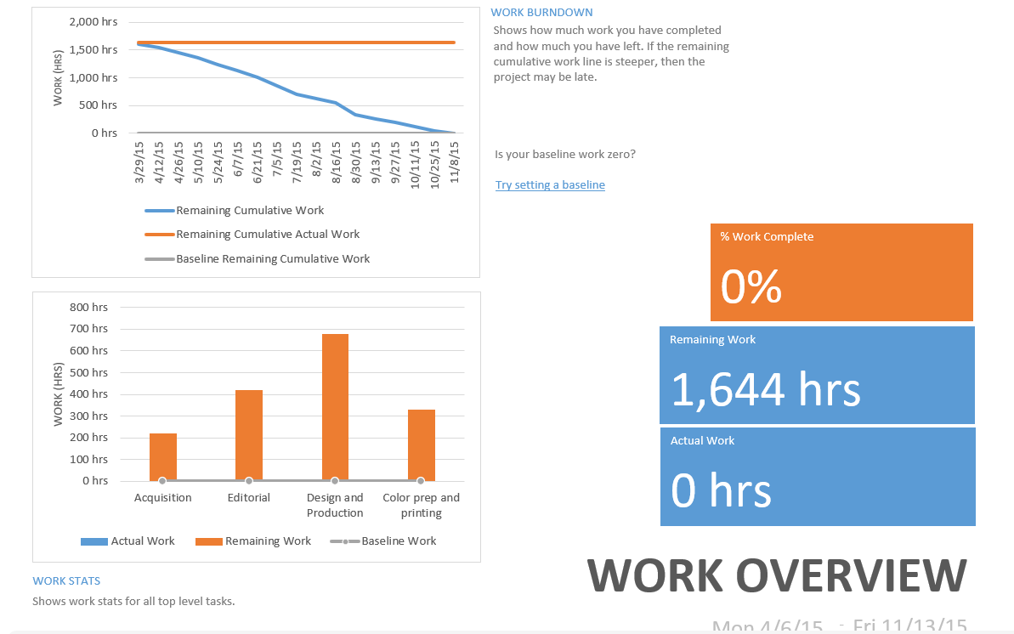

Báo cáo về tài nguyên
- Trên thanh menu, chọn tab Report
- Sau đó ở trong nhóm View Reports, chọn Resources, một menu sẽ xổ duống, sau đó chọn Resource Overview
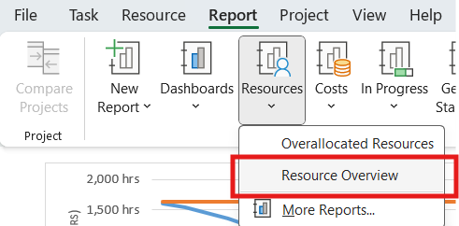
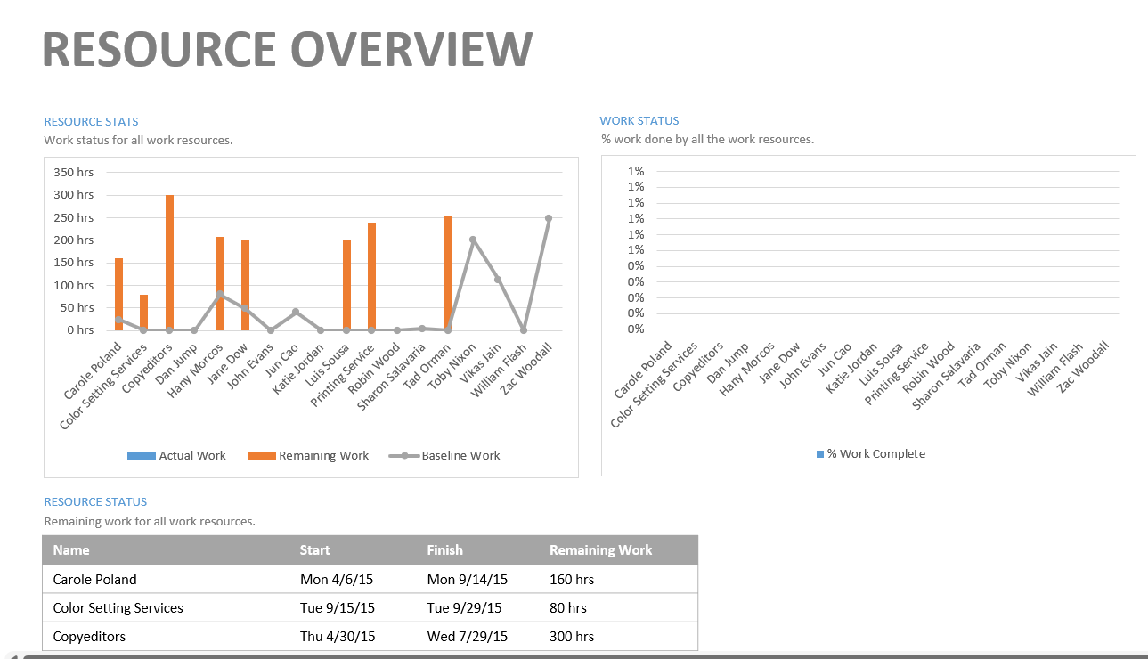

Báo cáo về dòng tiền
- Trên thanh menu, chọn tab Report
- Sau đó ở trong nhóm View Reports, chọn Costs, một menu sẽ xổ duống, sau đó chọn Cash Flow
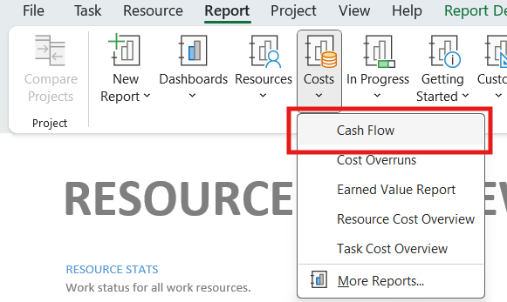
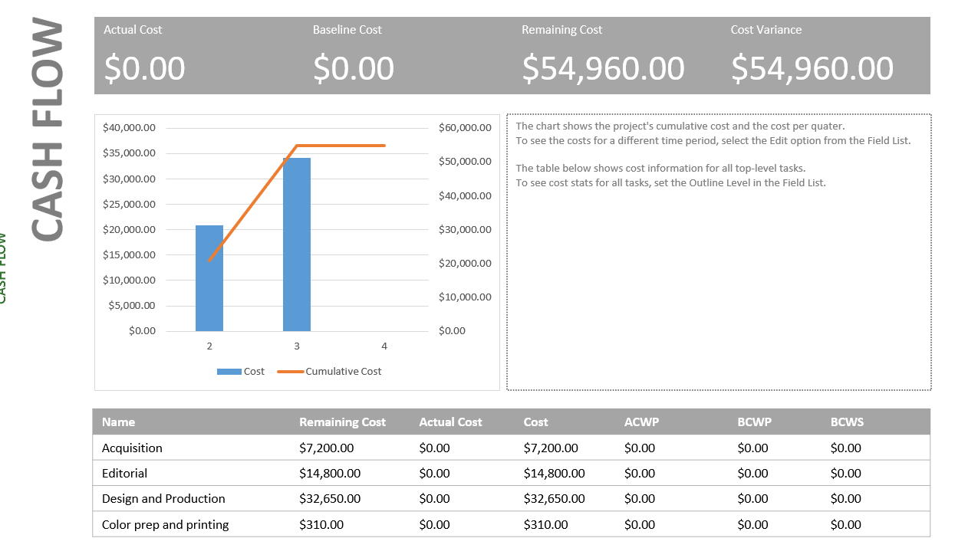

Báo cáo tiến trình công việc
- Trên thanh menu, chọn tab Report
- Sau đó ở trong nhóm View Reports, chọn In Progress, một menu sẽ xổ duống, sau đó chọn Critical Tasks để xem báo cáo về các công việc nằm trên đường găng của dự án.

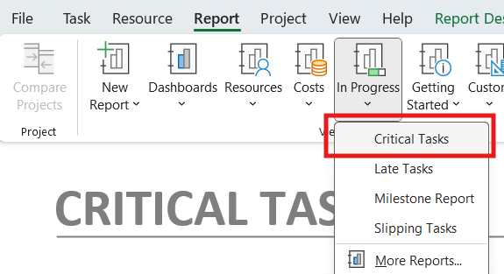

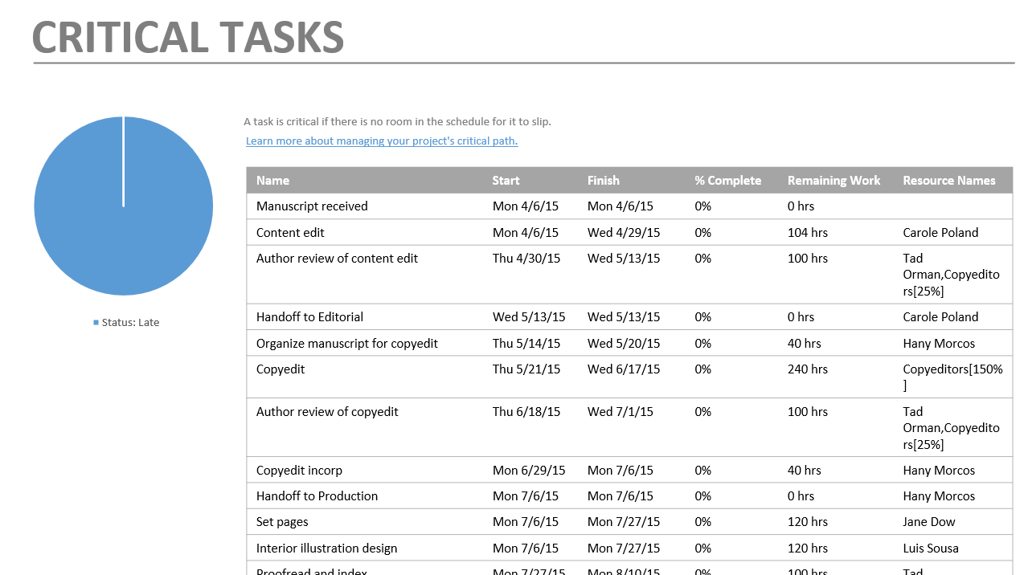
- Tại menu xổ xuống, chọn Late Tasks để xem báo cáo về các công việc trễ hạn của dự án.
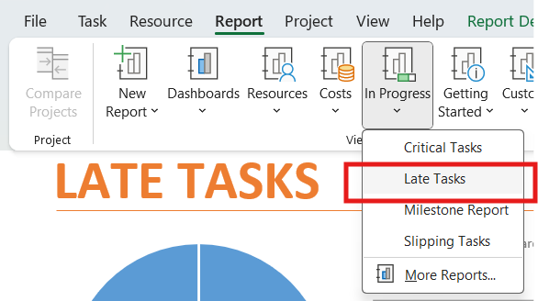
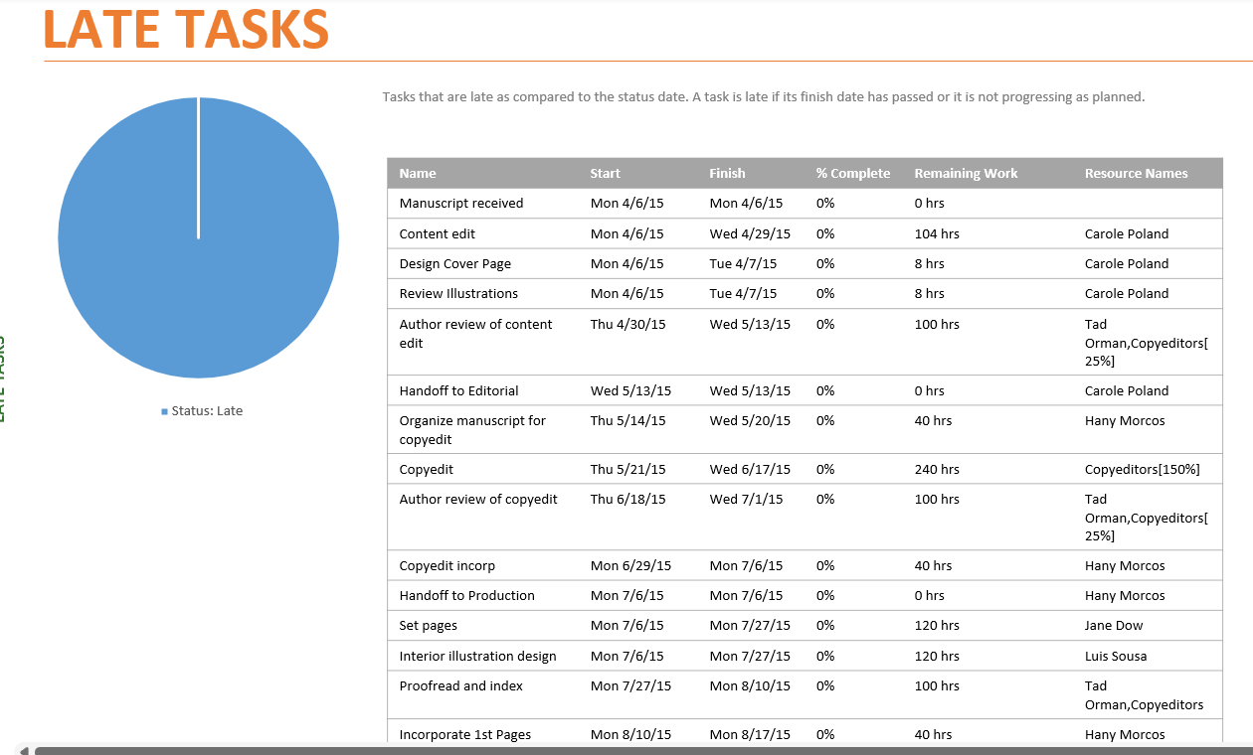

BÀI TẬP THỰC HÀNH VÀ HỎI ĐÁP

Bài tập 1 : Tạo một kế hoạch trong MS Project bao gồm các nội dung :
- Thời gian thực hiện dự án, các công việc trong dự án, các nguồn tài nguyên trong dự án.
- Kiểm tra sự quá tải của tài nguyên trong dự án (cân bằng tài nguyên nếu có)
- Kiểm tra các nguồn tài nguyên về chi phí.
- Xây dựng các baseline cho dự án.
- Kiểm tra lại các baseline và so sánh với kế hoạch ban đầu của dự án. Đánh giá tiến độ của dự án (chậm tiến độ, sớm tiến độ, đúng tiến độ).
- Yêu cầu trình bày chi tiết, tưng bước có hình ảnh minh họa

Tạo kế hoạch dự án
- Mở MS Project → File → New → Blank Project.
- Vào Project → Project Information → Start Date, nhập ngày bắt đầu.

Nhập danh sách công việc
Ở trên thanh công cụ, chọn Task tab → ở nhóm View chọn Gantt Chart View → nhập các task chính
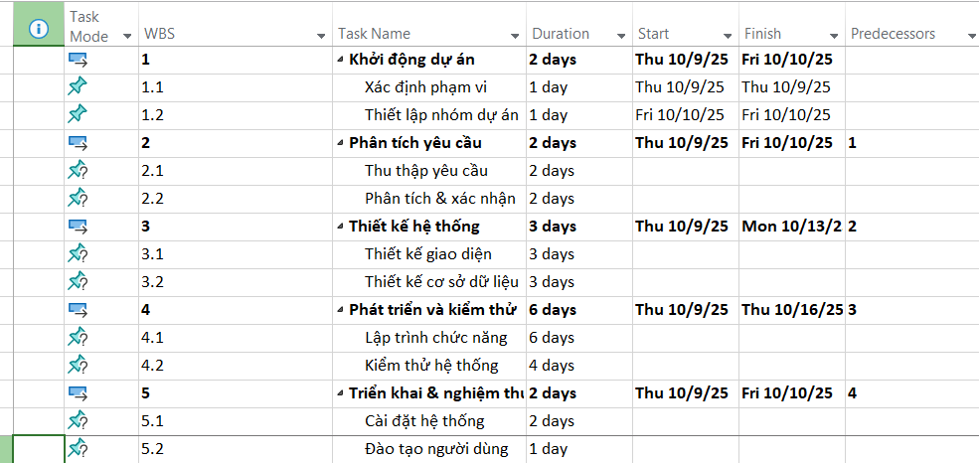

Thêm tài nguyên
- Ở trên thanh công cụ, chọn View tab → Resource Sheet
- Nhập nhân sự và chi phí
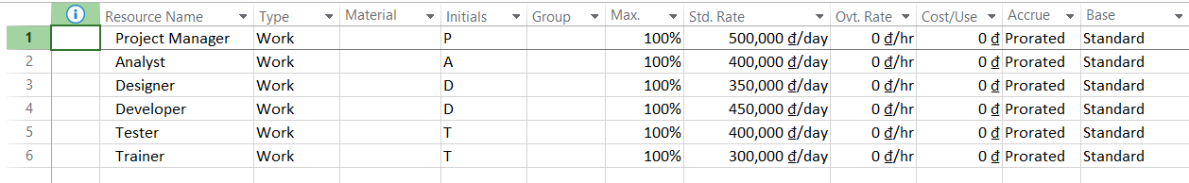

Gán tài nguyên cho công việc
- Quay lại Gantt Chart → Add Column → Resource Names.
- Gán nhân sự cho từng công việc
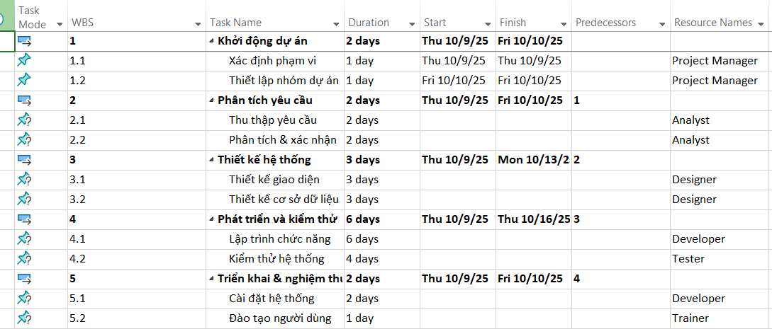

Kiểm tra sự quá tải của tài nguyên trong dự án
- Vào View → Resource Sheet.
- Nếu có tên nào màu đỏ → Tài nguyên bị quá tải
- Ở đây không có tên nào màu đỏ → không có sự quá tải của tài nguyên trong dự án nên không cần cân bằng tài nguyên
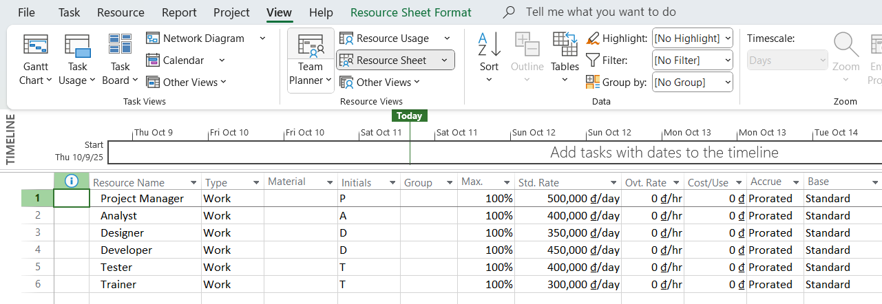

Kiểm tra các nguồn tài nguyên về chi phí
- Vào View → Resource Sheet, thêm cột Cost.
→ Tự động tính chi phí = Work × Rate.
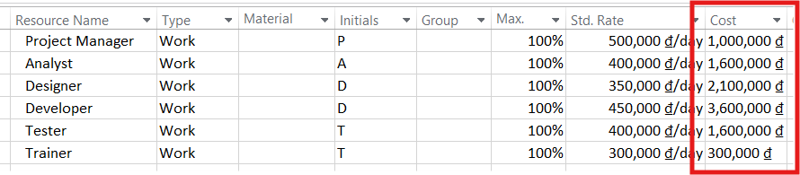

Xây dựng các baseline cho dự án.
- Vào Project → Set Baseline → Set Baseline → Entire Project → OK.
- Tại tab View, trong nhóm Task View, chuyển view sang Tracking Gantt để thấy thanh Baseline (màu xám dưới).
- Thêm cột Baseline Start, Baseline Finish, Baseline Cost để kiểm tra.
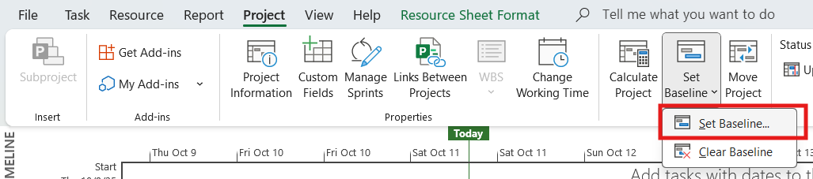
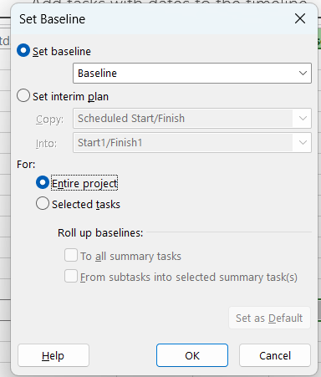
- Kết quả : Đã có base line màu xám đậm ngay dưới các thanh màu xanh nhạt
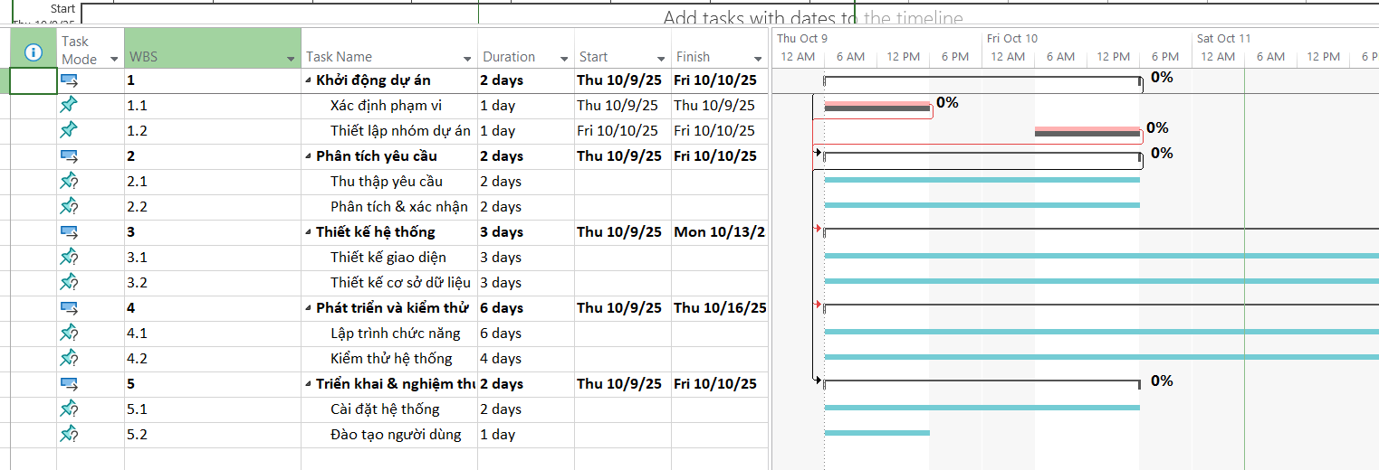
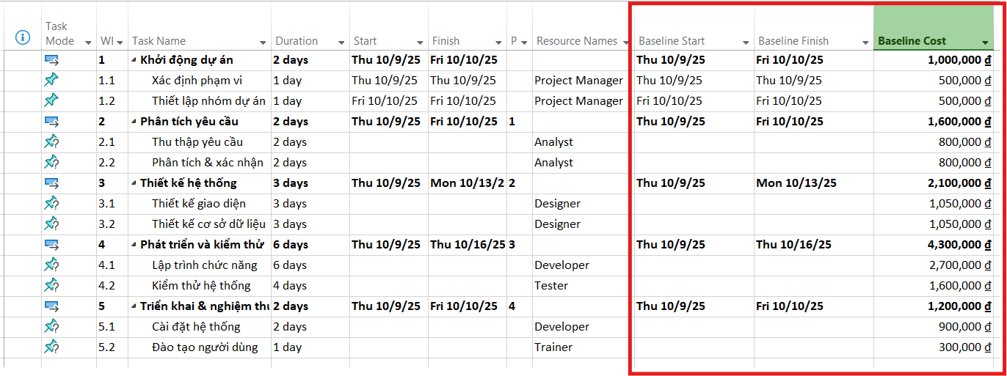

Cập nhật tiến độ (Giả định dự án hoàn hành)
- Ở trên thanh công cụ → Task tab → ở nhóm View chọn Gantt Chart
- Chọn các công việc → Task → Mark on Track → Mark 100% complete và quan sát phần tracking chart sẽ thấy hiển thị 100%
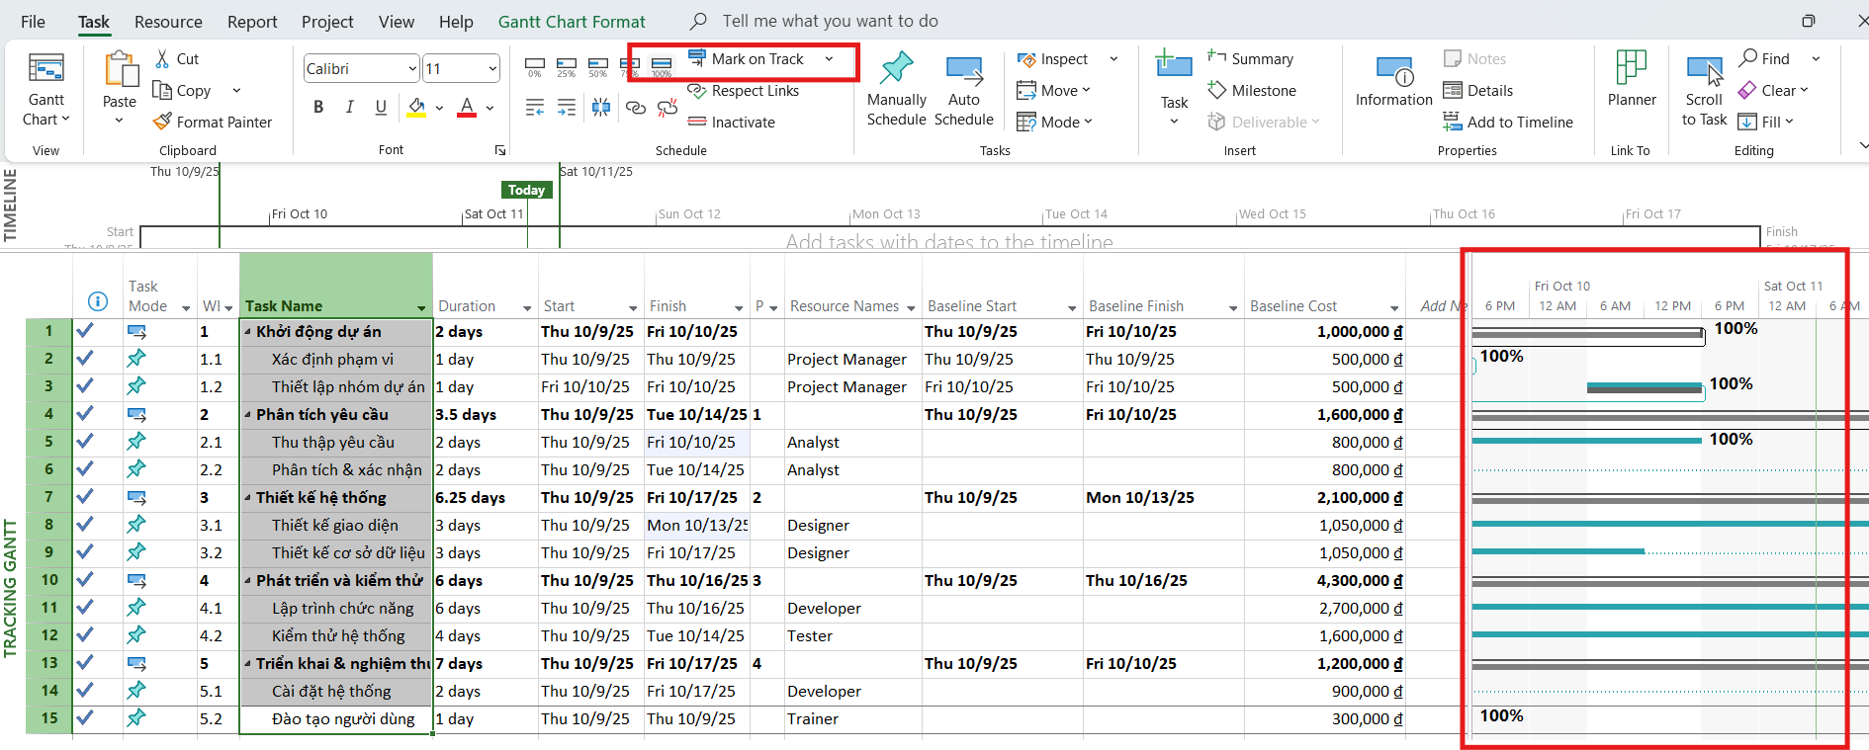

Kiểm tra lại các baseline và so sánh với kế hoạch ban đầu của dự án. Đánh giá tiến độ của dự án (chậm tiến độ, sớm tiến độ, đúng tiến độ).
- Dựa trên bảng Variance: Trên thanh công cụ, vào View tab, ở trong nhóm Data, chọn Table → Variance
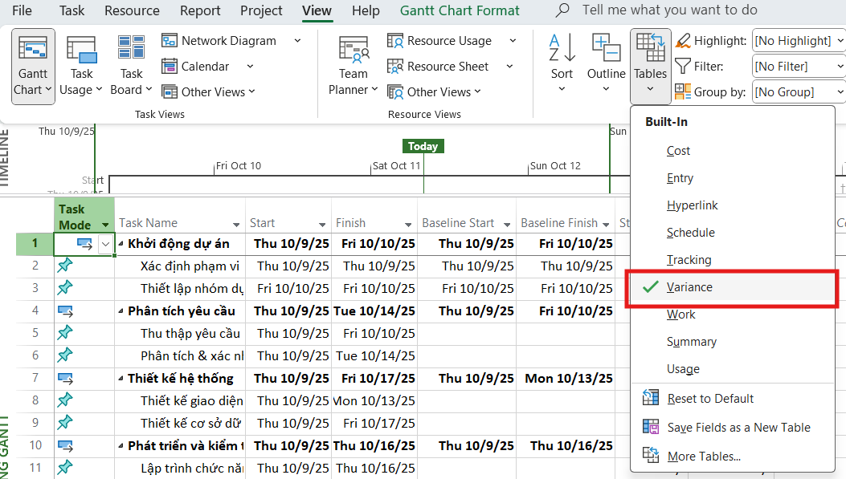
- Kết quả bảng Variance :
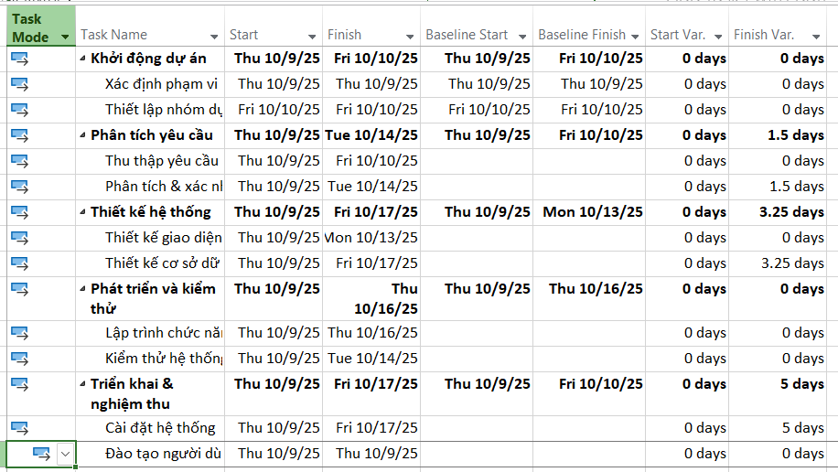

So sánh kế hoạch và Baseline

- Dựa trên bảng Variance :

Nhóm công việc | Thời gian kế hoạch (Baseline Finish) | Thời gian thực tế (Finish) | Chênh lệch (Finish Var.) | Đánh giá
Khởi động dự án | 10/10/2025 | 10/10/2025 | 0 ngày | Đúng tiến độ
Phân tích yêu cầu | 10/10/2025 | 14/10/2025 | +1.5 ngày | Trễ nhẹ
Thiết kế hệ thống | 13/10/2025 | 17/10/2025 | +3.25 ngày | Trễ đáng kể
Phát triển & kiểm thử | 16/10/2025 | 16/10/2025 | 0 ngày | Đúng tiến độ
Triển khai & nghiệm thu | 10/10/2025 | 17/10/2025 | +5 ngày | Trễ so với kế hoạch

Phân tích nguyên nhân chênh lệch :
- Nguyên nhân chính:
  - Các giai đoạn Phân tích yêu cầu và Thiết kế hệ thống kéo dài hơn dự kiến do yêu cầu thay đổi và điều chỉnh thiết kế giao diện.
  - Triển khai & nghiệm thu bị dời lịch vì phụ thuộc vào việc hoàn tất phần thiết kế.
- Ảnh hưởng đến tiến độ:
  - Dự án bị trễ tổng cộng 5 ngày so với kế hoạch ban đầu.
  - Một số công việc đường găng (critical tasks) bị dời dẫn đến kéo dài ngày kết thúc chung.

Đánh giá tổng thể tiến độ
Tiêu chí | Đánh giá
Tiến độ tổng thể | Trễ 5 ngày so với kế hoạch gốc (Baseline)
Tỷ lệ công việc hoàn thành đúng hạn | 60%
Mức độ ảnh hưởng đến thời gian toàn dự án | Trung bình – Có thể kiểm soát được
Nguyên nhân chủ yếu | Giai đoạn phân tích & thiết kế kéo dài
Tình trạng hiện tại | Tất cả công việc đã hoàn thành 100%

Kết luận
So với kế hoạch baseline, dự án chậm 5 ngày do giai đoạn thiết kế hệ thống kéo dài. Các giai đoạn khác hoàn thành đúng tiến độ và không vượt chi phí đáng kể.

Báo cáo tài chính cho dự án

Tổng quan chi phí của dự án
- Trên thanh menu, chọn tab Report
- Sau đó ở trong nhóm View Reports, chọn Dashboards, một menu sẽ xổ duống, sau đó chọn Cost Overview


- Kết quả :
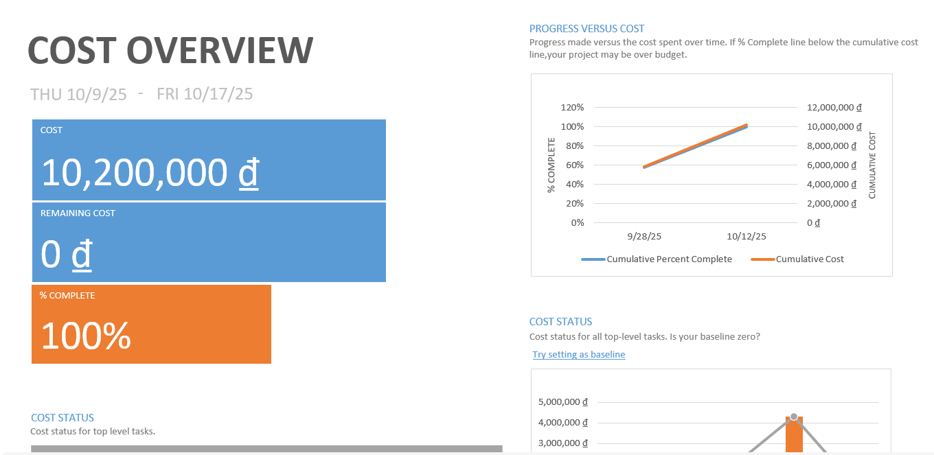

Tổng quan chi phí của dự án
- Trên thanh menu, chọn tab Report
- Sau đó ở trong nhóm View Reports, chọn Costs, một menu sẽ xổ duống, sau đó chọn Task Cost Overview

- Kết quả :
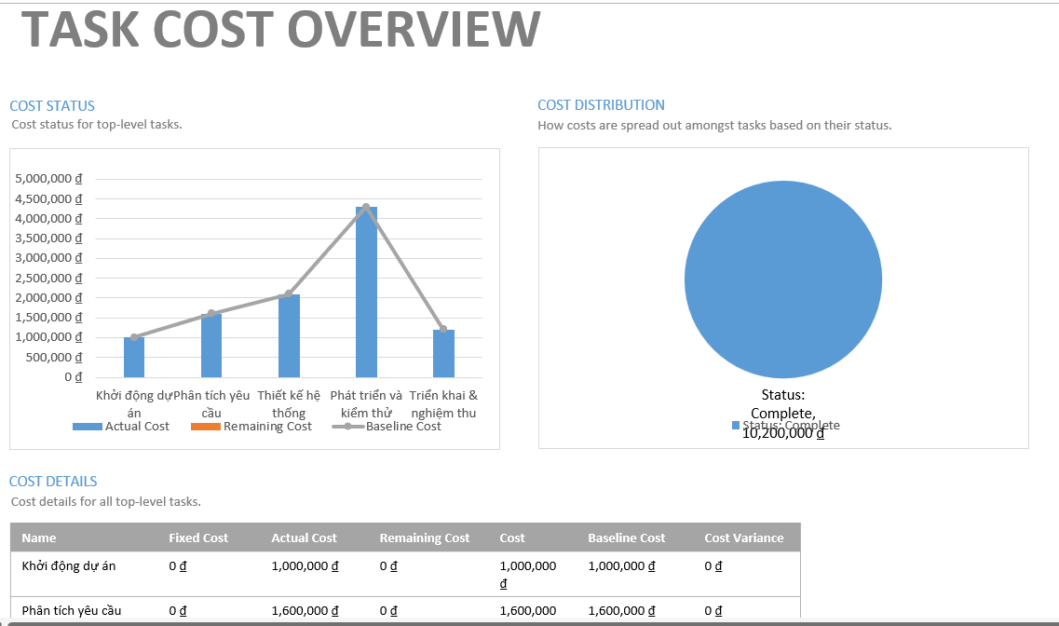

Báo cáo về tài nguyên
- Trên thanh menu, chọn tab Report
- Sau đó ở trong nhóm View Reports, chọn Resources, một menu sẽ xổ duống, sau đó chọn Resource Overview


- Kết quả :
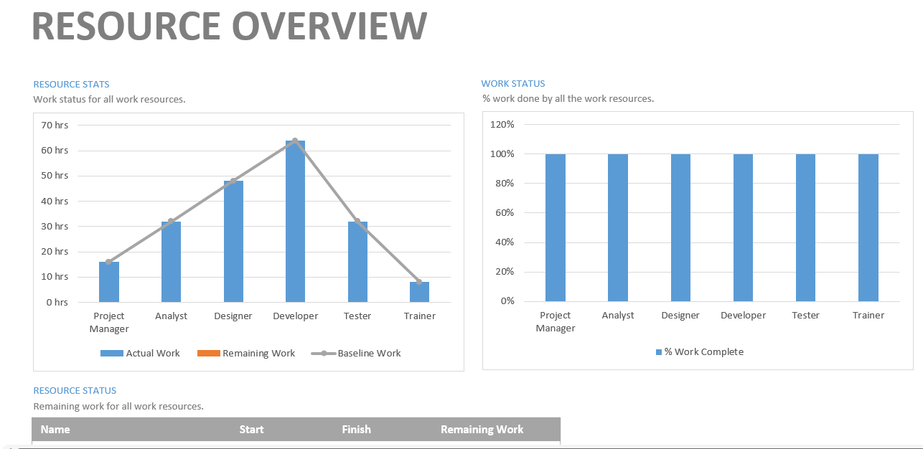

Báo cáo về dòng tiền
- Trên thanh menu, chọn tab Report
- Sau đó ở trong nhóm View Reports, chọn Costs, một menu sẽ xổ duống, sau đó chọn Cash Flow

- Kết quả :
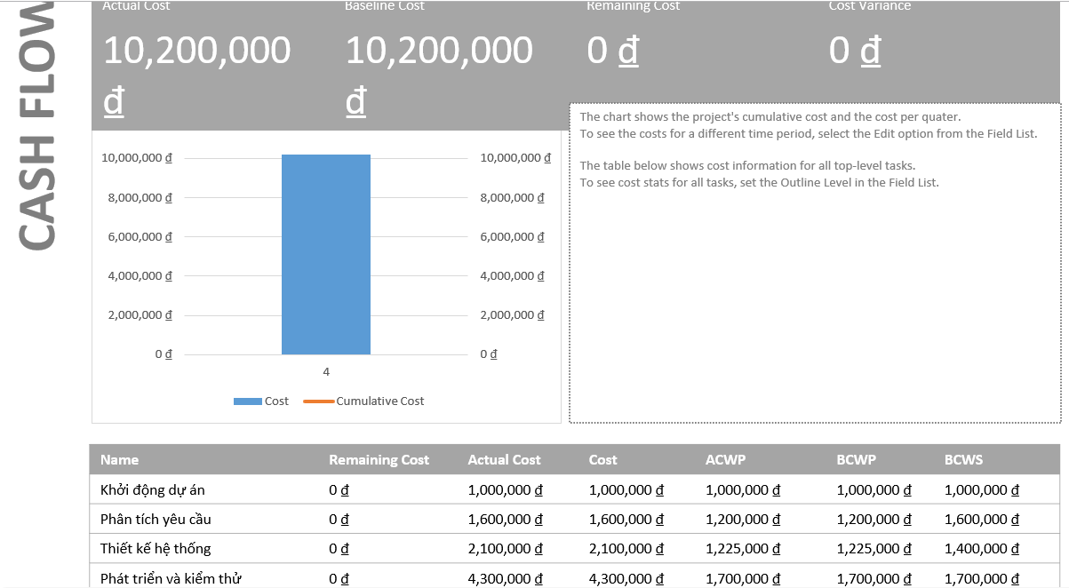

Bài tập 2: Thực hành tạo các báo cáo trong công cụ Microsoft Project.

Các mẫu Report trong công cụ MS Project
- Trong công cụ MS Project có 5 nhóm báo cáo :
Nhóm | Mục tiêu chính | Số lượng mẫu tiêu biểu | Ứng dụng thực tế
Dashboard | Tổng quan dự án | 5–6 mẫu | Theo dõi toàn diện tiến độ và chi phí
Resources | Tài nguyên nhân lực | 4–5 mẫu | Kiểm soát phân bổ nhân sự
Costs | Chi phí & tài chính | 6 mẫu | Phân tích chi phí, dòng tiền
In Progress | Tiến độ công việc | 5 mẫu | Giám sát công việc trễ, critical path
Custom | Báo cáo tùy biến | Không giới hạn | Tạo báo cáo riêng cho quản lý/giảng viên

In Report trên công cụ MS Project

Bước 1 : Mở tab Report
- Trên thanh menu chọn Report → View Reports.
- Tại đây sẽ thấy 5 nhóm chính:
  - Dashboard
  - Resources
  - Costs
  - In Progress
  - Custom
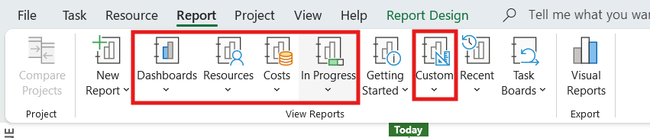

Bước 2 : Tạo và xem báo cáo mẫu
- Tổng quan dự án (Project Overview)
Báo cáo này giúp người quản lý nắm bắt nhanh tình hình dự án, xác định tiến độ chung và công việc trễ hạn.
Cách mở : Trên thanh công cụ, chọn tab Report. Sau đó ở trong nhóm Dashboard, chọn Project Overview.

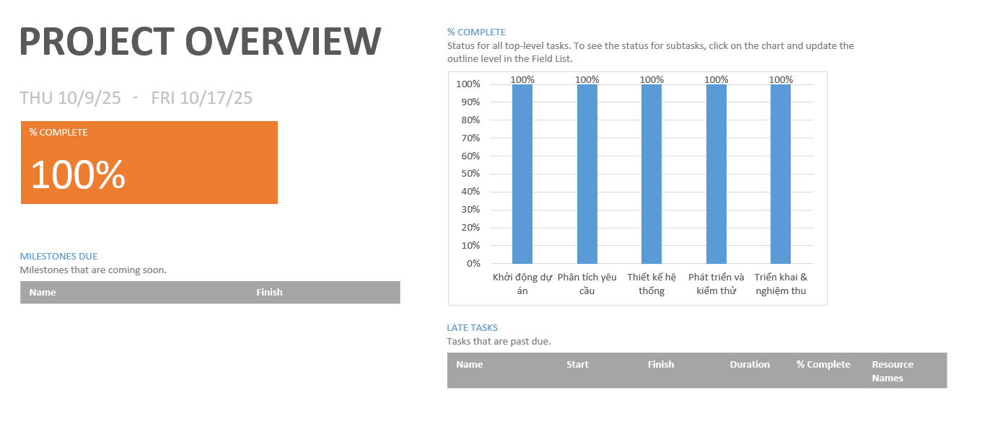
- Tổng quan chi phí (Cost Overview)
Báo cáo Cost Overview dùng để đánh giá mức độ tuân thủ ngân sách, giúp phát hiện sớm tình trạng vượt chi phí.
Cách mở : Trên thanh công cụ, chọn tab Report. Sau đó ở trong nhóm Dashboard, chọn Cost Overview.
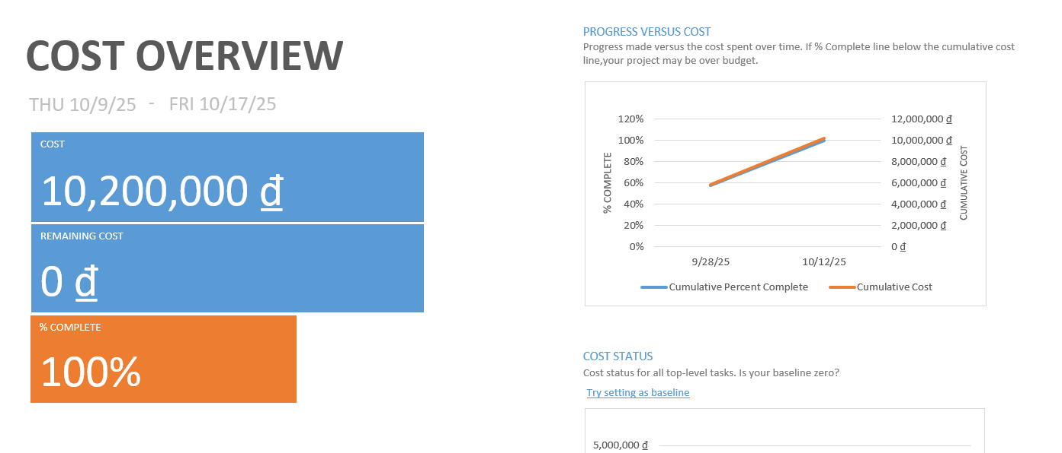
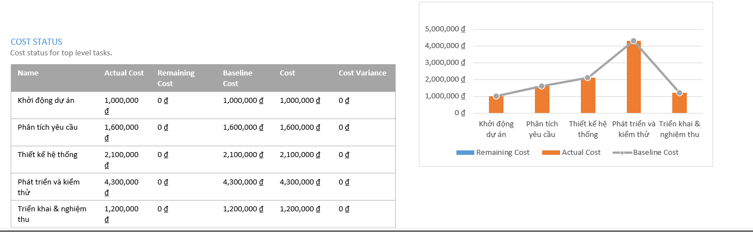
- Chi phí theo công việc (Task Cost Overview)
Báo cáo này hữu ích để xác định công việc nào vượt ngân sách và ảnh hưởng đến tổng chi phí dự án.
Cách mở : Trên thanh công cụ, chọn tab Report. Sau đó ở trong nhóm Costs, chọn Task Cost Overview.
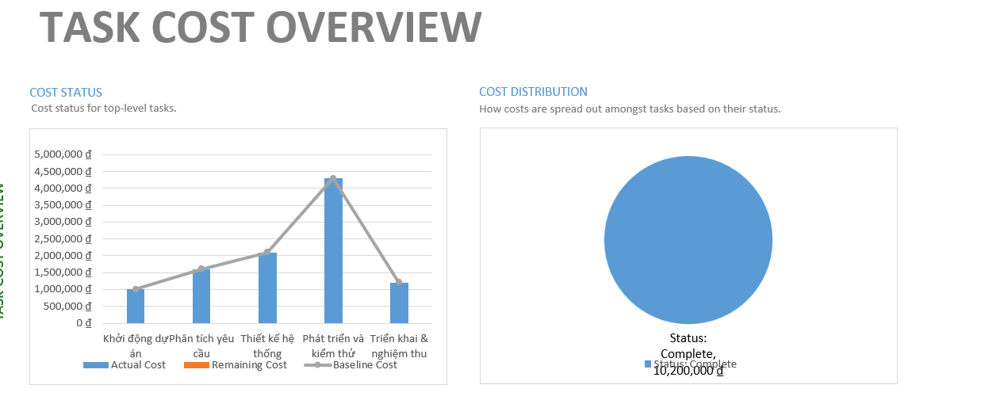
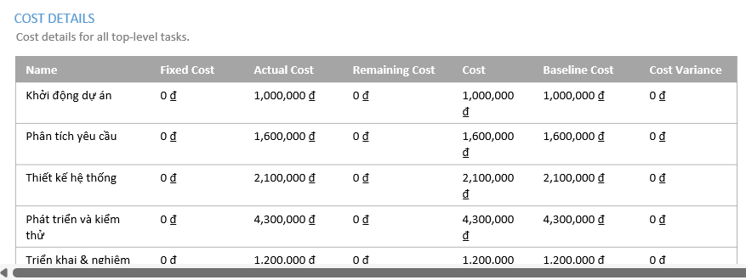
- Tổng quan tài nguyên (Resource Overview)
Báo cáo giúp kiểm soát việc phân bổ nguồn lực, tránh tình trạng một nhân viên bị giao quá nhiều việc.
Cách mở : Trên thanh công cụ, chọn tab Report. Sau đó ở trong nhóm Resources, chọn Resource Overview.
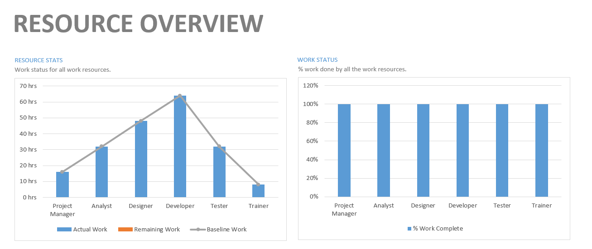
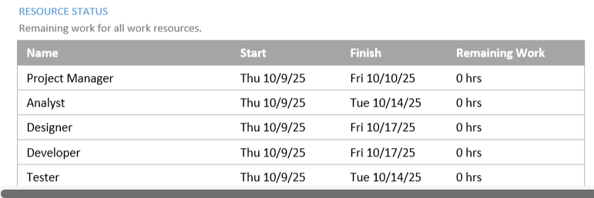
- Công việc đường găng (Critical Tasks)
Báo cáo Critical Tasks giúp người quản lý tập trung vào các công việc then chốt, tránh trễ tiến độ toàn dự án.
Cách mở : Trên thanh công cụ, chọn tab Report. Sau đó ở trong nhóm In Progress, chọn Critical Tasks.
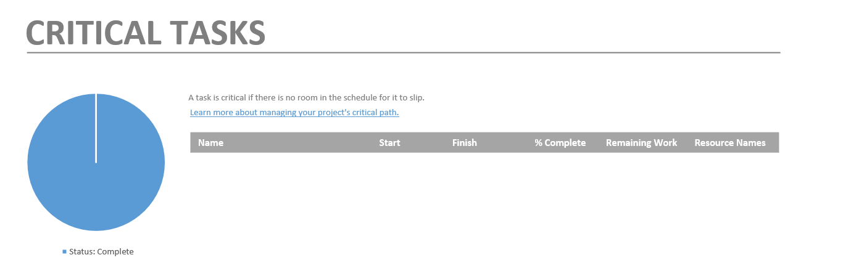
- Công việc trễ hạn (Late Tasks)
Báo cáo này hỗ trợ việc đánh giá tuân thủ tiến độ và đề xuất điều chỉnh lịch.
Cách mở : Trên thanh công cụ, chọn tab Report. Sau đó ở trong nhóm In Progress, chọn Late Tasks.
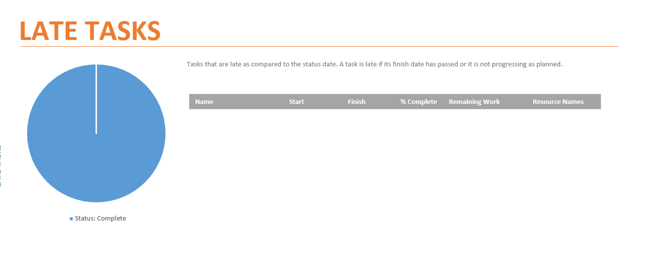

- Dòng tiền chi tiêu (Cash Flow)
Giúp nhà quản lý kiểm soát dòng chi và cân đối nguồn vốn theo tiến độ.
Cách mở : Trên thanh công cụ, chọn tab Report. Sau đó ở trong nhóm Costs, chọn Cash Flow.

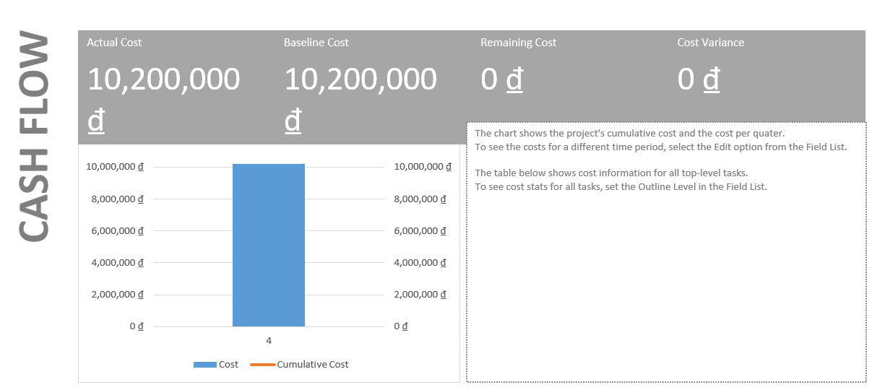
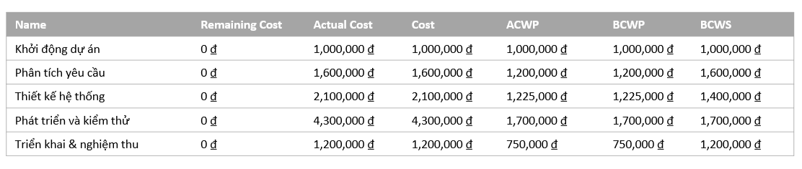

Bước 3 : In / Xuất các báo cáo
Cách 1 : Sao chép báo cáo sang Word
Sau khi mở một báo cáo, trên thanh công cụ sẽ hiển thị tab Report Design :
- Vào Ở tab Report Design → Design → Copy Report → For Printing
→ Dán vào file Word.
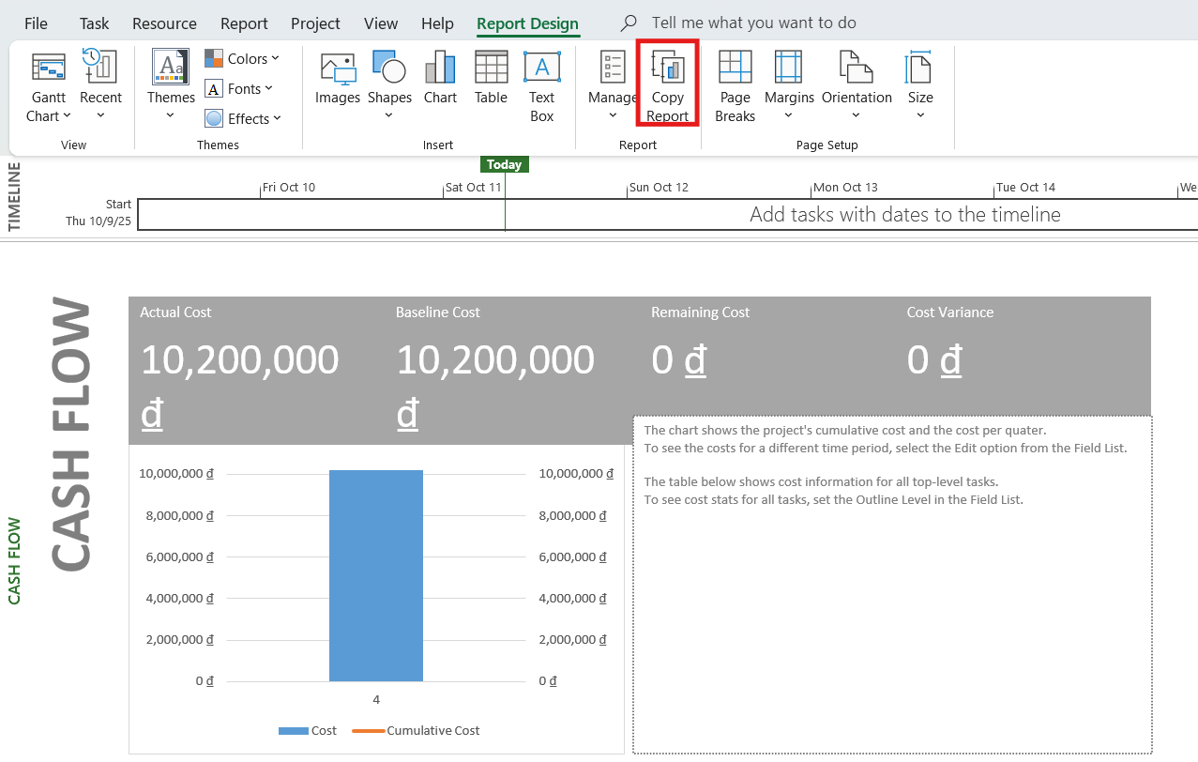
Cách 2 : In trực tiếp bằng lệnh “Print”
- Khi đang ở báo cáo (ví dụ: Cash Flow, Project Overview, Cost Overview, v.v.)
→ Giữ nguyên giao diện muốn in.
- Trên thanh menu chọn: File → Print
- Trong cửa sổ Print Preview (Xem trước khi in), chọn:
- Printer: Chọn “Microsoft Print to PDF” (đây là máy in ảo, giúp lưu ra file PDF)
- Settings: “Print Entire Page” hoặc “Entire Report”
- Orientation: Landscape (ngang) để hiển thị đủ biểu đồ.
- Margins: Narrow để khít lề, nội dung không bị cắt.
- Bấm Print → Chọn vị trí lưu file

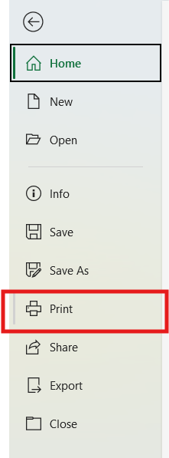
Tại đây, chọn Microsoft Print to PDF sau đó nhấn nút Print
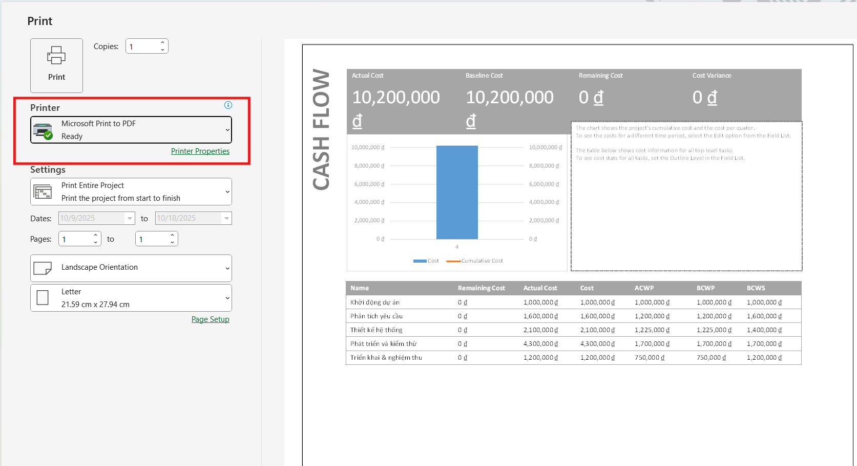
Sau khi nhấn nút Print, MS Project sẽ yêu cầu chọn nơi lưu trữ, chọn nơi lưu trữ và ấn Save sau đó báo cáo sẽ được lưu
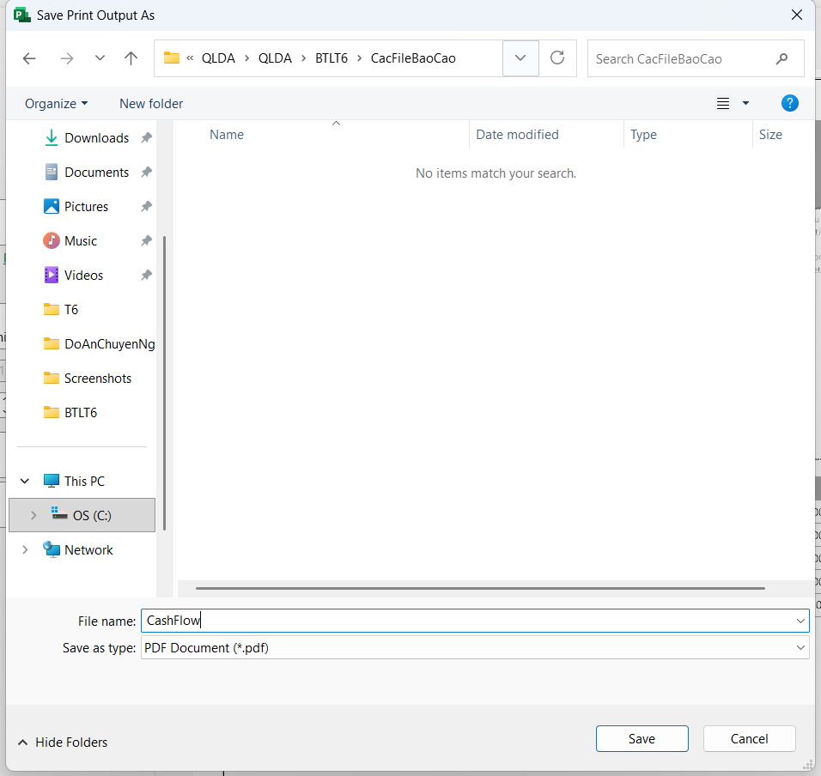
Cách 3 : Xuất sang PDF qua chức năng Export
- File → Export → Create PDF/XPS Document
- Nhấn Create PDF/XPS.
- Chọn thư mục lưu → Đặt tên file, ví dụ: ProjectOverview.pdf
- Nhấn OK

. 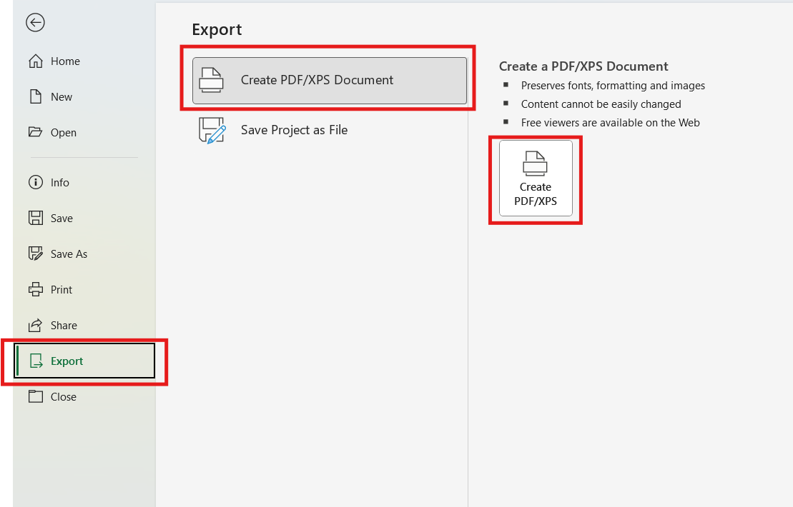
Sau khi chọn Create PDF/XPS thì MS Project sẽ yêu cầu chọn nơi lưu trữ. Tiến hành chọn nơi lưu trữ sau đó nhấn Save sau đó báo cáo sẽ được lưu.
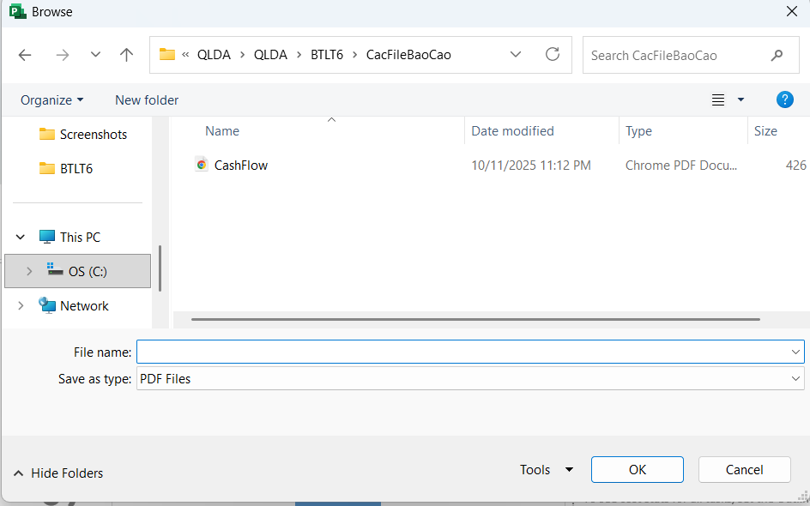

Kết quả đạt được :
Sau khi tiến hành In Report, em đã lưu thành công 6 file Report sau :
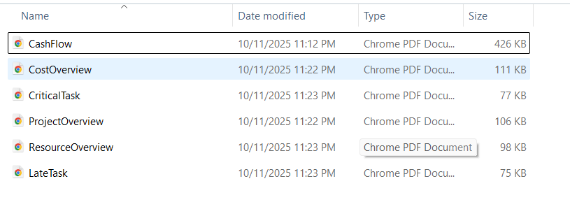
- Project Overview
- Cung cấp thông tin tổng quan về tiến độ, công việc sắp tới, công việc trễ hạn và tỷ lệ hoàn thành của dự án.
- Giúp nhà quản lý nhanh chóng đánh giá tình hình thực tế của dự án.
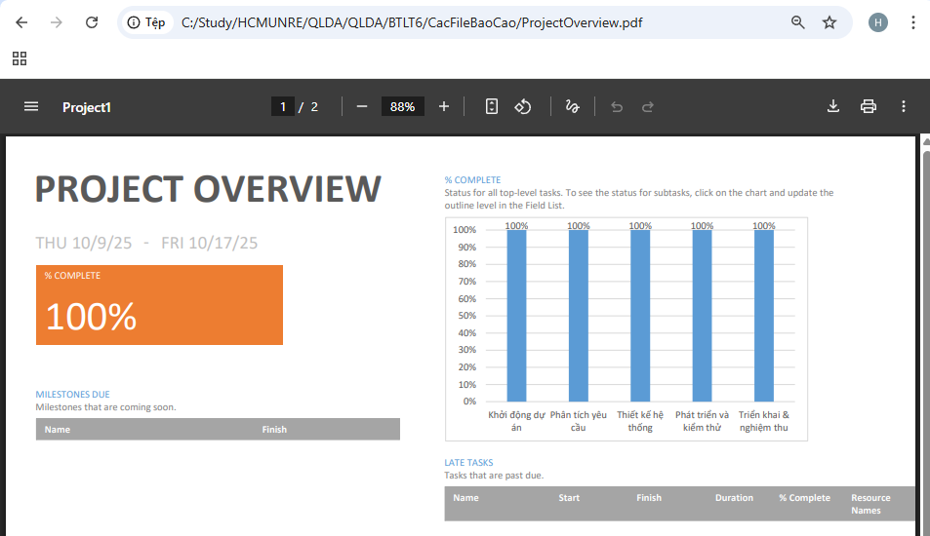
- Cost Overview
- Thể hiện rõ các chỉ tiêu chi phí như Baseline Cost, Actual Cost, Remaining Cost và Cost Variance.
- Hỗ trợ theo dõi việc sử dụng ngân sách, đánh giá hiệu quả kiểm soát chi phí trong toàn bộ vòng đời dự án.
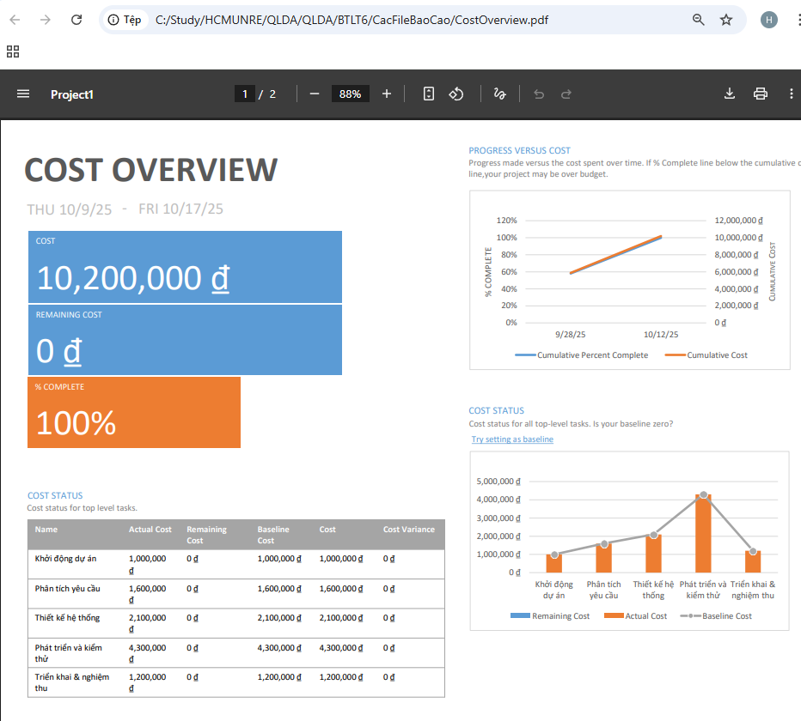
- Resource Overview
- Thống kê tổng khối lượng công việc (Work), chi phí, và tình trạng quá tải của từng nhân sự.
- Giúp nhà quản lý phân bổ nguồn lực hợp lý, tránh hiện tượng overallocated.
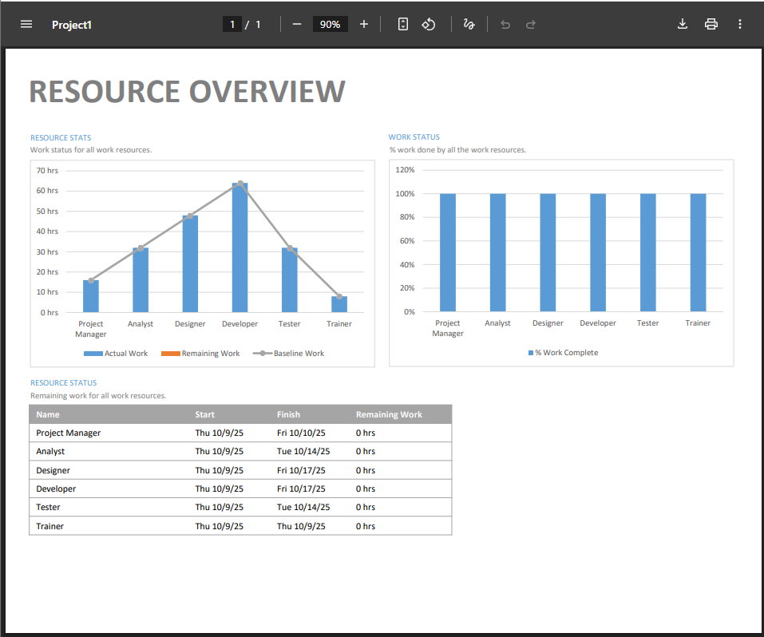
- Critical Task
- Liệt kê các công việc thuộc đường găng (Critical Path) – những nhiệm vụ quyết định đến thời hạn hoàn thành của dự án.
- Hỗ trợ kiểm soát rủi ro chậm tiến độ bằng cách theo dõi các công việc trọng yếu.
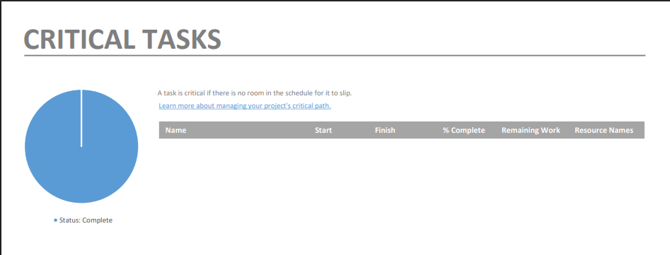
- Late Task
- Hiển thị danh sách các công việc bị trễ so với kế hoạch Baseline.
- Giúp nhận diện nguyên nhân chậm trễ và đề xuất biện pháp điều chỉnh kịp thời.
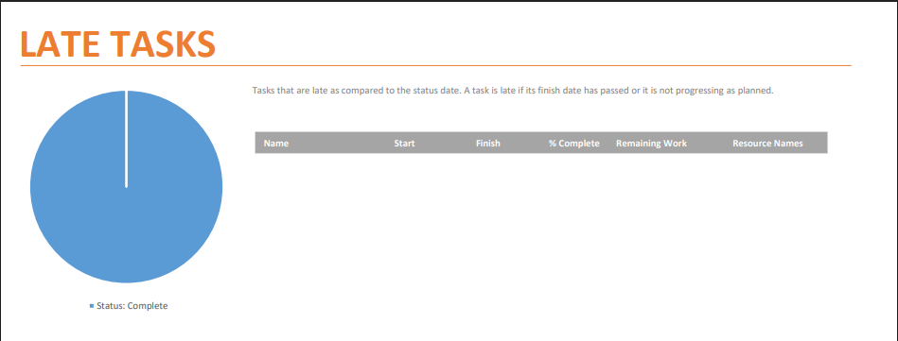
- Cash Flow
- Biểu đồ dòng tiền thể hiện chi phí thực tế và kế hoạch theo thời gian.
- Cung cấp cái nhìn trực quan về tình hình chi tiêu và cân đối ngân sách của dự án
